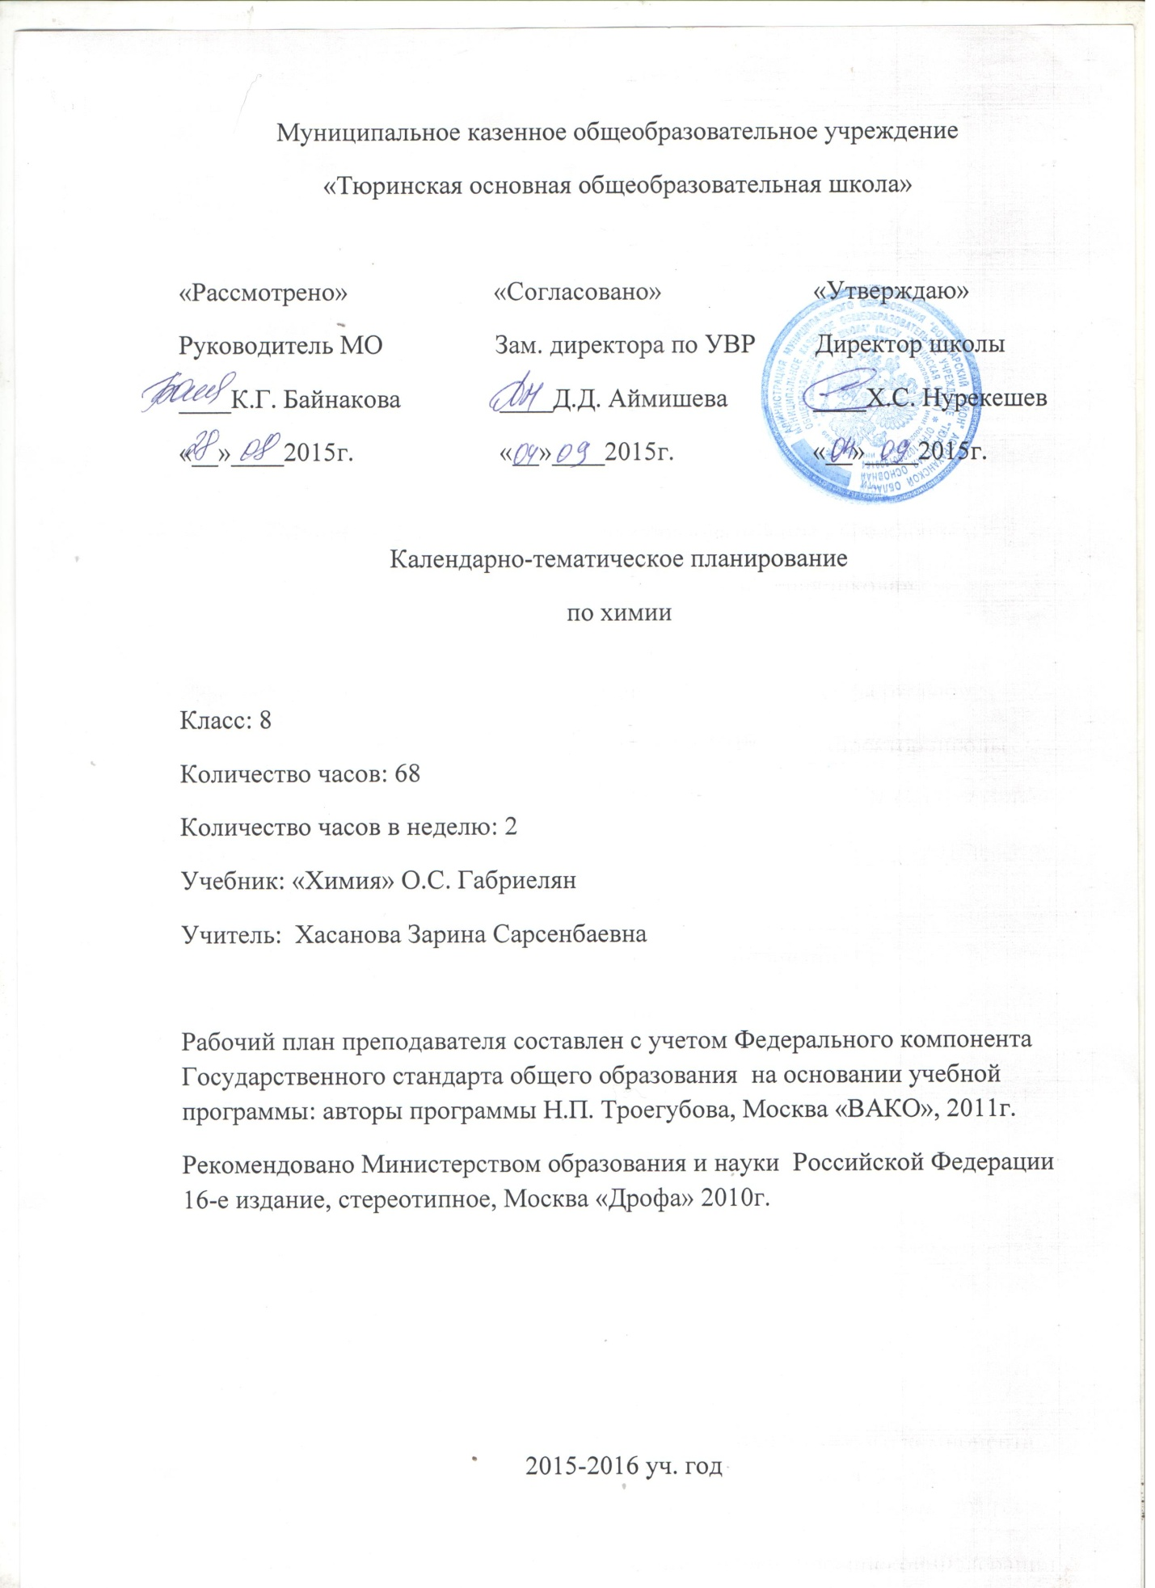

Календарно-тематическое планирование по химии
(68 часов, 2 часа в неделю)
№  п/п | Название раздела, темы уроков, практические работы | Кол-во часов | Дата
№  п/п | Название раздела, темы уроков, практические работы | Кол-во часов | по плану | по факту
 | Введение. | 6 часов
1 | Предмет химии. Вещества. | 1
2 | Превращение веществ. Роль химии в жизни человека. | 1
3 | Периодическая система химических элементов Д.И. Менделеева. Знаки химических элементов. | 1
4 | Химическая формула. Относительная атомная и относительная молекулярная массы. | 1
5 | Вычисления по химической формуле. | 1
6 | Проверочная работа № 1 по теме: «Химическая формула. Вычисления по химической формуле». | 1
 | Глава 1. Атомы химических элементов. | 10 часов
7 | Основные сведения о строении атомов. | 1
8 | Изменение в составе ядер атомов. Изотопы. | 1
9 | Строение электронных оболочек атомов. | 1
10 | Периодическая система Д.И. Менделеева и строение атома. | 1
11 | Изменение числа электронов на внешнем энергетическом уровне атомов химических элементов. Ионная связь. | 1
12 | Взаимодействие атомов элементов-неметаллов между собой. Ковалентная неполярная связь. | 1
13 | Взаимодействие атомов элементов-неметаллов между собой. Ковалентная полярная связь. | 1
14 | Металлическая химическая связь. | 1
15 | Обобщение и повторение по теме: «Атомы химических элементов». | 1
16 | Контрольная работа № 1 по теме: «Атомы химических элементов». | 1
 | Глава 2. Простые вещества. | 5 часов
17 | Простые вещества – металлы. | 1
18 | Простые вещества – неметаллы. | 1
19 | Количество вещества. Молярная масса. | 1
20 | Молярный объем газов. | 1
21 | Проверочная работа № 2 по теме: «Простые вещества». | 1
 | Глава 3. Соединения химических элементов. | 12 часов
22 | Степень окисления. | 1
23 | Важнейшие классы бинарных соединений – оксиды и летучие водородные соединения. | 1
24 | Основания. | 1
25 | Кислоты. | 1
26 | Соли. | 1
27 | Кристаллические решетки. | 1
28 | Физические явления в химии. Чистые вещества и смеси. Способы разделения смесей. | 1
29 | Практическая работа № 3 «Анализ почвы и воды». | 1
30 | Массовая и объемная доли компонентов смеси (раствора). | 1
31 | Практическая работа № 5 «Приготовление раствора сахара и расчет его массовой доли в растворе». | 1
32 | Обобщение и повторение по теме: «Соединения химических элементов». | 1
33 | Контрольная работа № 2 по теме: «Соединения химических элементов». | 1
 | Глава 4. Изменения, происходящие с веществами. | 15 часов
34  35 | Практическая работа 1 «Приемы обращения с лабораторным оборудованием. Нагревание вещества на открытом пламени». | 2
36 | Химические явления – химические реакции. | 1
37 | Практическая работа № 2 «Наблюдение за горящей свечой». | 1
38 | Практическая работа № 3 «Признаки химических реакций». | 1
39 | Химические уравнения. Закон сохранения массы веществ. | 1
40 | Расчеты по химическим уравнениям. | 1
41 | Решение расчетных задач по уравнениям реакции с применением понятий примеси и массовая доля растворенного вещества. | 1
42 | Реакции разложения. | 1
43 | Реакции соединения. | 1
44 | Реакции замещения. | 1
45 | Реакции обмена. | 1
46 | Типы химических реакций на примере свойств воды. | 1
47 | Обобщение и повторение по теме: «Изменения, происходящие с веществами». | 1
48 | Контрольная работа № 3 по теме: «Изменения, происходящие с веществами». | 1
48 | Глава 6. Растворение. Растворы. Реакции ионного обмена и окислительно-восстановительные реакции. | 19 часов
49 | Растворение. Растворимость веществ в воде. | 1
50 | Электролитическая диссоциация. | 1
51 | Основные положения теории электролитической диссоциации. | 1
52  53 | Ионные уравнения. | 2
54 | Практическая работа № 6,7 «Ионные реакции. Условия протекания химических реакций между растворами электролитов до конца». | 1
55 | Кислоты, их классификация и свойства. | 1
56 | Основания, их классификация и свойства. | 1
57 | Оксиды, их классификация и свойства. | 1
58 | Соли, их классификация и свойства. | 1
59 | Генетическая связь между классами веществ. | 1
60 | Практическая работа № 8 «Свойства кислот, оснований, оксидов и солей». | 1
61 | Окислительно-восстановительные реакции (ОВР). | 1
62 | Обобщение и повторение по теме: «Окислительно-восстановительные реакции». | 1
63 | Свойства веществ изученных классов в свете учения об ОВР. | 1
64 | Практическая работа № 9 «Решение экспериментальных задач». | 1
65  66 | Обобщение и повторение по теме: «Растворение. Растворы. Реакции ионного обмена и ОВР». | 1
67 | Контрольная работа № 4 по теме: «Растворение. Растворы. Реакции ионного обмена и ОВР». | 1
68 | Повторение и обобщение по курсу химии за 8 класс. | 1

